瑞士森马感应加热器 IH200
◆ 电压：400V/50Hz
◆ 可加热工件最大重量： 250 kg
◆ 可加热工件最大内径： 600 mm
◆ 加热杆滑动式设计，使用更方便
◆ 可增配其他规格的加热杆和立柱延长加热杆，使加热工件的 范围更大
◆ 紧凑设计，标准套件中带有 1 根加热杆 , 总重量为102kg
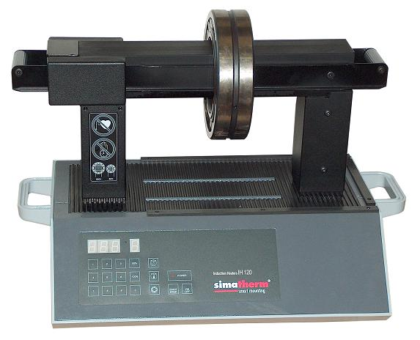
技术数据：
型号 |  | IH200
电压 |  | 400V/50Hz
功率 |  | 12.0kVA
可加热  工件范围 | 最大重量 | 250kg
可加热  工件范围 | 最大内径 | 600mm
可加热  工件范围 | 最小内径 | 115mm
温度  控制 | 温度范围（标准） | 0-250℃
温度  控制 | 测温探头 | J型
温度  控制 | 精度 | ±3℃
时间  控制 | 范围 | 0-60分钟
时间  控制 | 精度 | ±0.01秒
最高加热温度（可选） |  | 400℃
温度控制模式 |  | 有
轴承加热温度预设值 |  | 有
自动消磁 |  | 有
剩磁 |  | < 2A/cm
■功率调节 |  | 50-100%
加热带密封轴承 |  | 可以
加热预装润滑脂的轴承 |  | 可以
错误指示代码 |  | 有
过热保护 |  | 有
显示模式 |  | LED数显
操作空间范围（W×H） |  | 320×200mm
外形尺寸（W×D×H） |  | 710×390×460mm
含标准加热杆总重量 |  | 102kg
标准加热杆数量 |  | 1
标准加热杆尺寸 |  | 80×80×480mm
可选加热杆尺寸 |  | 65×65×480mm
 |  | 40×40×480mm
立柱延长加热杆尺寸(可选) |  | 80×80×100mm
滑动式加热杆 |  | 有
■外壳材料 |  | 硬铝合金

■黑色色块所示性能为simatec第二代感应加热器独有性能

